CHAPITRE 16 : DOSSIER DOCUMENTAIRE

DOCUMENTS INTRODUCTIFS
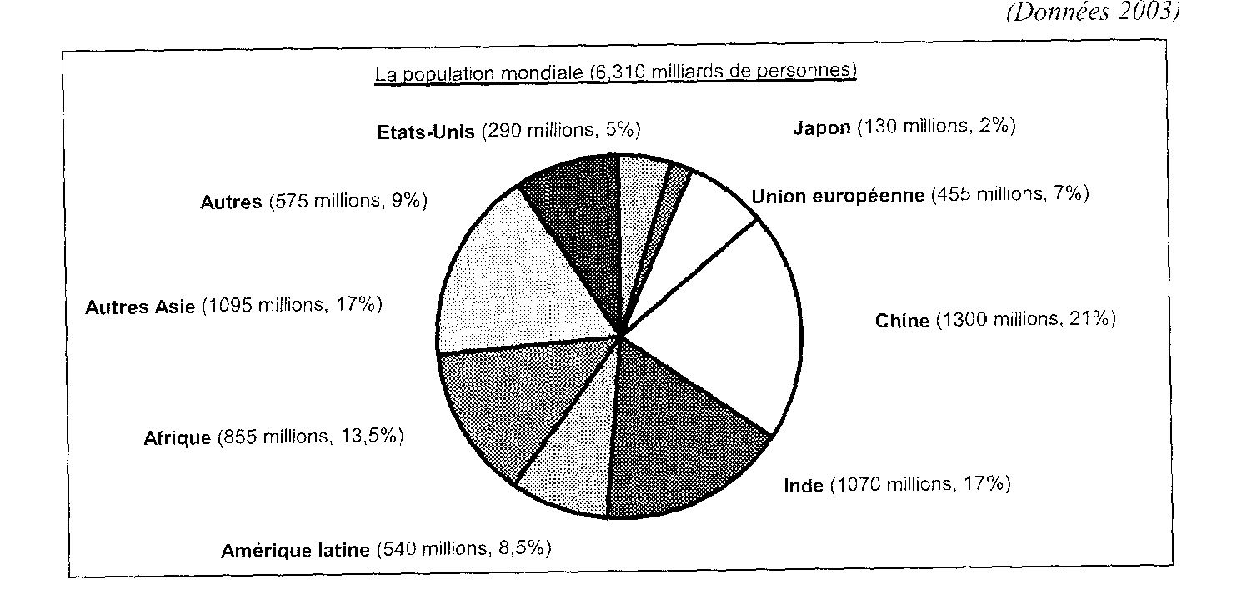
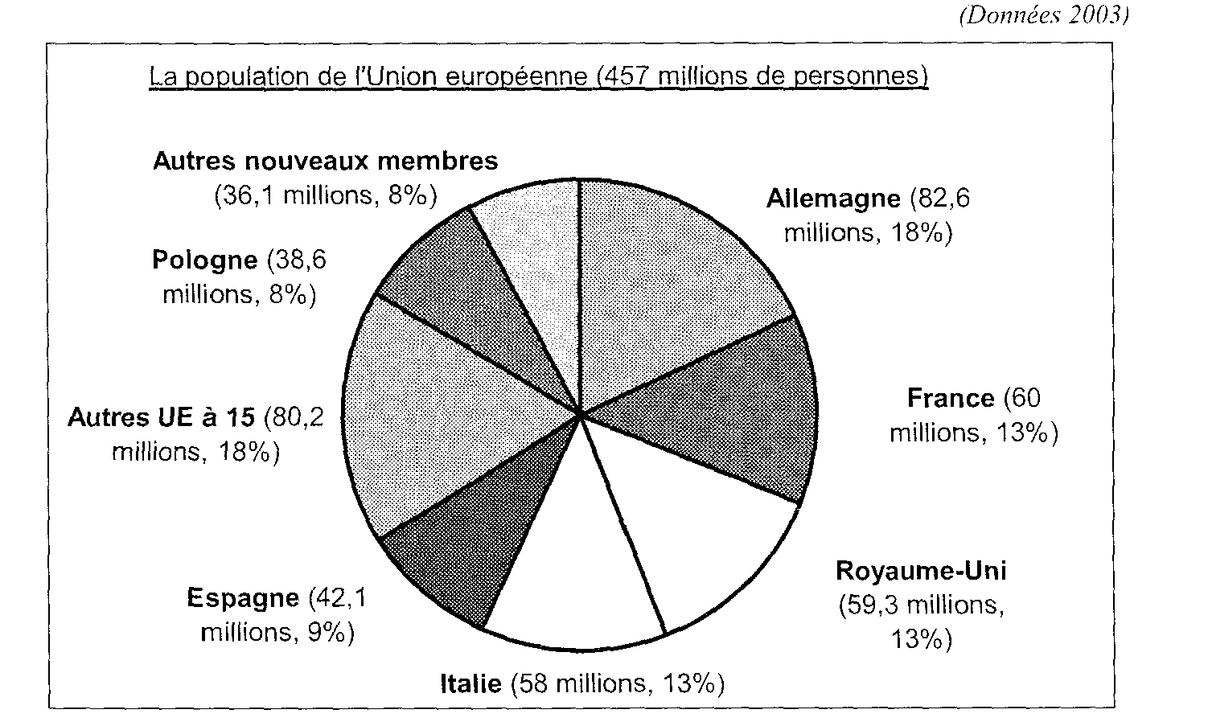

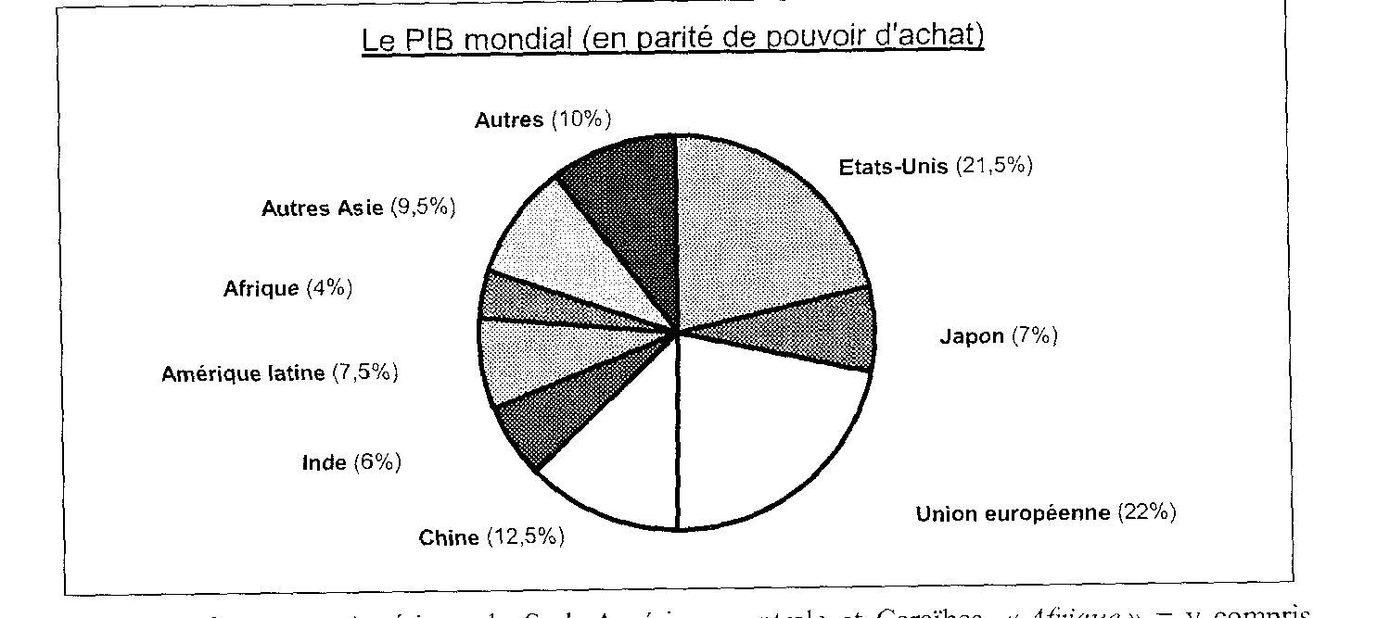

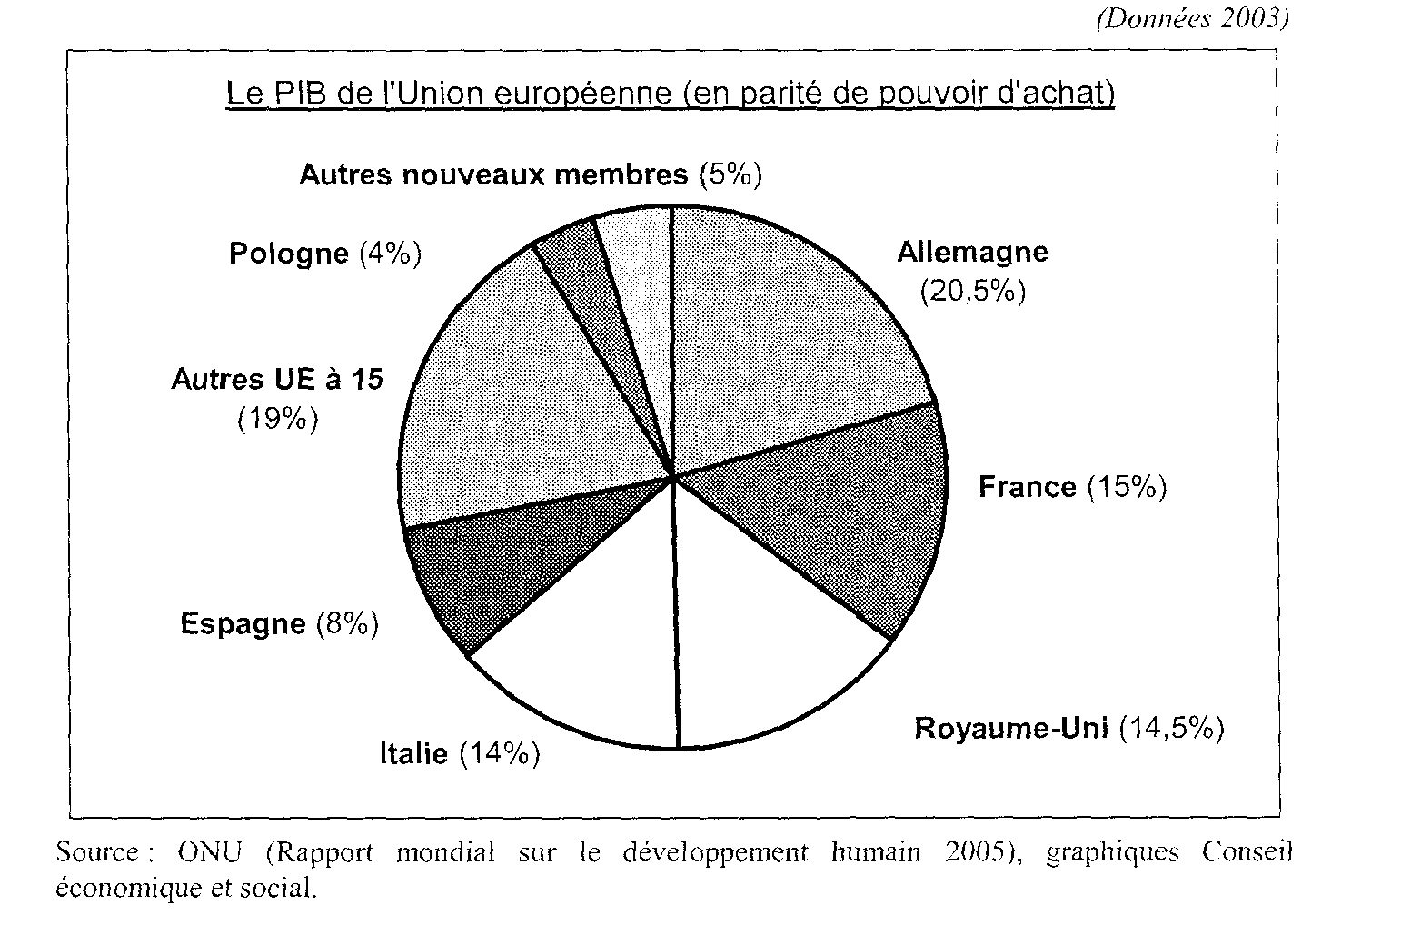

DOCUMENT 1 : Les différentes étapes de la construction européenne
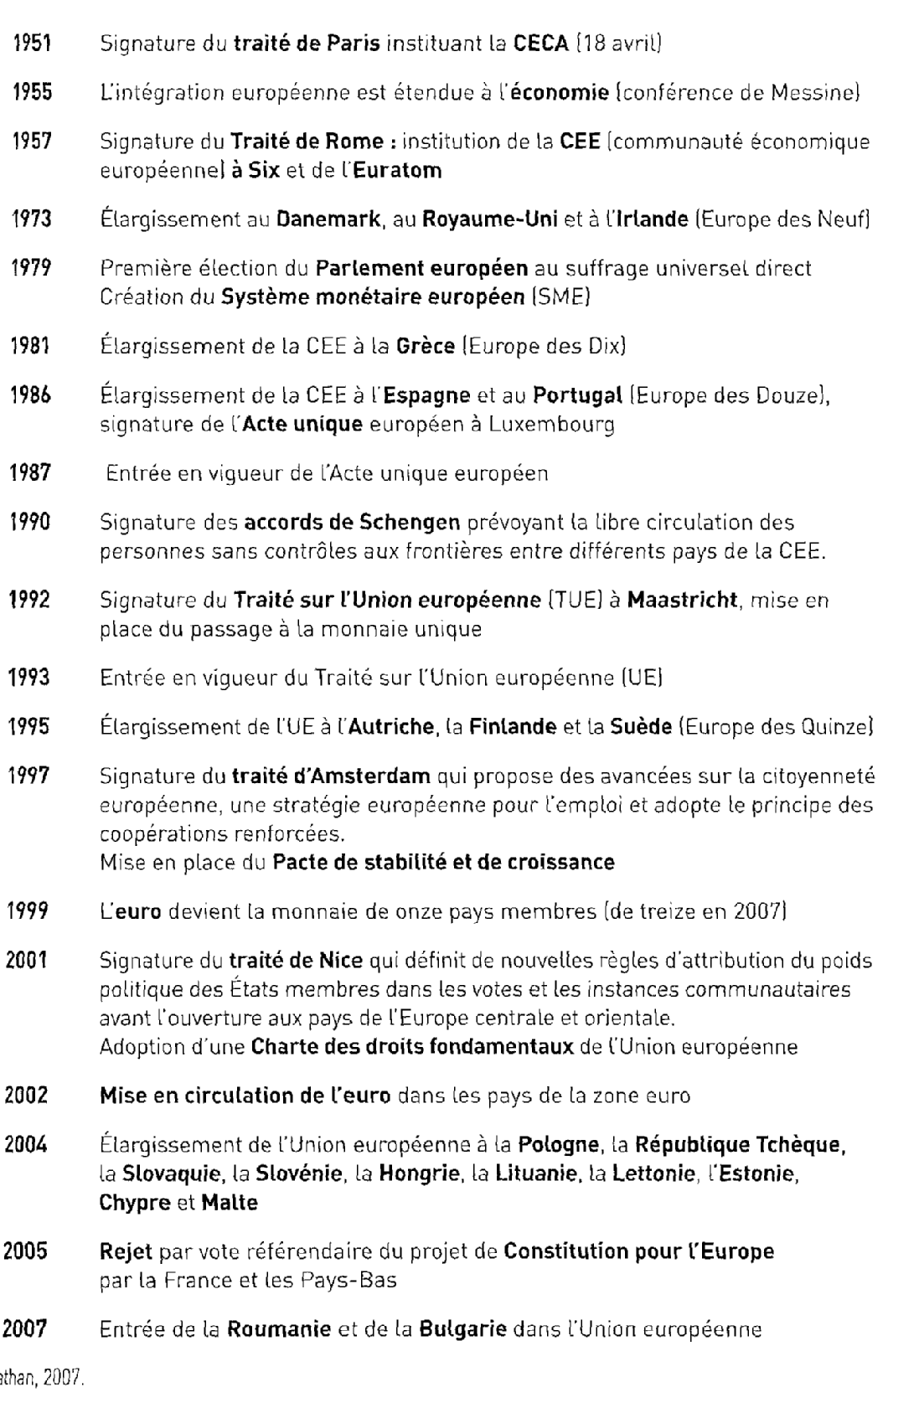

DOCUMENT 2 : Les différents degrés d’intégration économique
La constitution d’une union économique et monétaire ne va pas de soi. Dans un premier temps, les pays européens ont mis en place une zone de libre-échange, en abandonnant progressivement les droits de douane portant sur les produits qu’ils s’échangeaient, mais en gardant chacun leurs droits de douanes propres concernant des pays tiers.
Ensuite, advint une union douanière, qui vit la mise en place de droits de douanes communs envers les pays tiers.
Dans un troisième temps, l’adoption d’un marché unique se traduit par la libre circulation non seulement des biens et des services, mais aussi des hommes et des capitaux.
Tout naturellement, ce marché unique aboutit à la création d’une union économique, dans laquelle les pays membres de l’union européenne s’engagèrent à faire progressivement converger un certain nombre de variables économiques et sociales. En effet, pour éviter des distorsions trop grandes entre les pays, que la libre concurrence née du marché unique ne ferait qu’exacerber, une certaine harmonisation a été jugée nécessaire.
Enfin, la mise en place de l’euro a entraîné l’apparition d’une union économique et monétaire.

DOCUMENT 3 : Les effets de l’adoption d’une monnaie unique
L’adoption d’une monnaie unique comporte en théorie de nombreux avantages :
- Disparition des commissions de change lors du passage dans un autre pays de la zone euro. Cela est censé relancer le tourisme, et réduire les coûts de production des entreprises qui achetaient une partie de leurs consommations intermédiaires et capital fixe dans d’autres pays de la zone euro.
- Disparition de l’incertitude pesant sur les changes, ce qui permet aux entreprises de ne plus subir les fluctuations financières liées aux variations de la valeur des monnaies
- Hausse de la concurrence, car il est plus facile de comparer les prix entre les pays. Cet accroissement de la concurrence doit normalement entraîner une pression à la baisse sur les prix, et permettre une plus grande liberté de choix pour les consommateurs. Cette baisse des prix doit relancer la compétitivité-prix des produits européens ainsi que la consommation, ce qui est source de croissance économique
- Tendance à la baisse des taux directeurs de la banque centrale, car une monnaie unique est plus forte qu’un ensemble de monnaies séparées sur les marchés internationaux. Or, cette détente sur les taux d’intérêt doit relancer l’investissement et la croissance, ce qui là aussi est source de croissance économique.
- Enfin, l’adoption de l’euro doit renforcer pour les européens leur sentiment d’appartenance à la communauté européenne, au delà de leur sentiment d’appartenance national.
Certains de ces points sont à nuancer ; ainsi, la banque centrale européenne, qui est l’organisme indépendant des pouvoirs politiques chargé de veiller à la mise en place de la politique monétaire commune, a depuis la mise en place de l’euro maintenu une politique de taux directeurs plus élevés que ceux pratiqués aux Etats-Unis par la Réserve fédérale. De même, l’accroissement supposé de la concurrence n’a pas entraîné la baisse des prix attendue. Et d’une manière plus générale, des voix se sont élevées pour critiquer une politique monétaire européenne dont l’objectif principal est la stabilité des prix, ce qui a entraîné la mise en place de mesures ayant eu des répercussions plutôt négatives sur les taux de croissance économique, au moins à court terme

DOCUMENT 4: Pourquoi un marché unique ?
Le Marché unique, dont la création figure parmi les principaux objectifs du Traité de Rome, garantit la libre circulation des marchandises, des services, des capitaux et des personnes entre les pays de l'Union européenne. La suppression des multiples contrôles douaniers a abouti en 1993 à une véritable zone de libre circulation: les marchés nationaux fusionnent en un seul marché sans frontières intérieures.
Pour les citoyens européens, le Marché unique représente la possibilité de voyager, vivre, travailler dans le pays de leur choix, en conservant leur protection sociale et en voyant leurs diplômes reconnus d'un pays à l'autre.
En tant que consommateurs, ils bénéficient d'un éventail plus étendu de produits et de services, de nouveaux circuits de distribution et de prix plus avantageux. Ils peuvent acheter dans un autre pays et ramener librement pour leur consommation personnelle, vêtements, nourritures, appareils électroniques...
Les entreprises tirent profit de la taille du marché (environ 370 millions de consommateurs avant le dernier élargissement) et de l'intensification des échanges intérieurs: 60% des échanges commerciaux se font entre pays de l'Union européenne. Avec l'élimination des contrôles douaniers entre les quinze pays, les délais et les coûts de transports se réduisent. De plus, les marchés publics de tous les Etats membres sont ouverts à toutes les entreprises des pays de l'Union européenne.
La libéralisation des mouvements de capitaux à l'intérieur du Marché unique a rendu possible celle des services financiers, permettant ainsi aux banques, entreprises et particuliers d'investir leur argent dans la devise et le pays de leur choix. »
Sources d'Europe, Centre d'Information sur l'Europe, « Fiches sur l’Europe », 12 juin 2001

DOCUMENT 8: Les principales institutions de l’UE
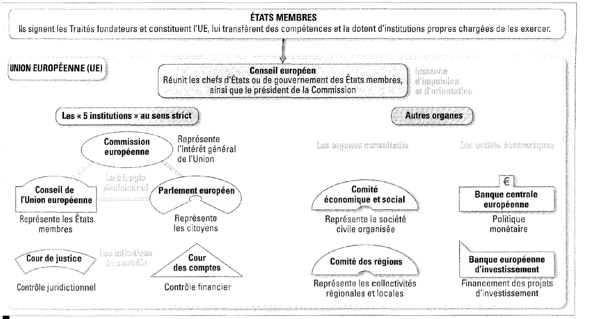

DOCUMENT 5 : Renforcer la cohésion au sein de l’UE
La Banque européenne d’investissement a été créé par le Traité de Rome, en 1957. Autonome, elle emprunte et prête en se conformant aux grandes lignes des politiques définies par l’Europe communautaire.
Ses priorités ? L’environnement, l’aide aux PME, les nouvelles technologies, et la préparation de l’élargissement. Censée prioritairement renforcer la cohésion et la qualité de vie au sein de l’Union, la banque a consacré, en 2001, 22 milliards d’euros au financement de projets dans les régions les moins avancées de l’Europe actuellement des pays candidats à l’adhésion. Santé, éducation, nouvelles technologies, réseaux de communications et protection de l’environnement sont les 5 domaines qu’elle privilégie à l’heure actuelle (…). Son objectif est de continuer à moderniser (et libéraliser) l’économie européenne.
Jean-Pierre Stroobants, Le Monde, 09/02/02

DOCUMENT 6 : Les principales interventions de la BEI
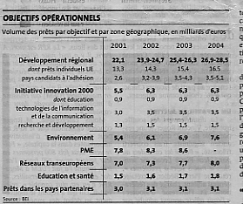
Source : BEI

DOCUMENT 7 : L’Europe dans le commerce international aujourd’hui
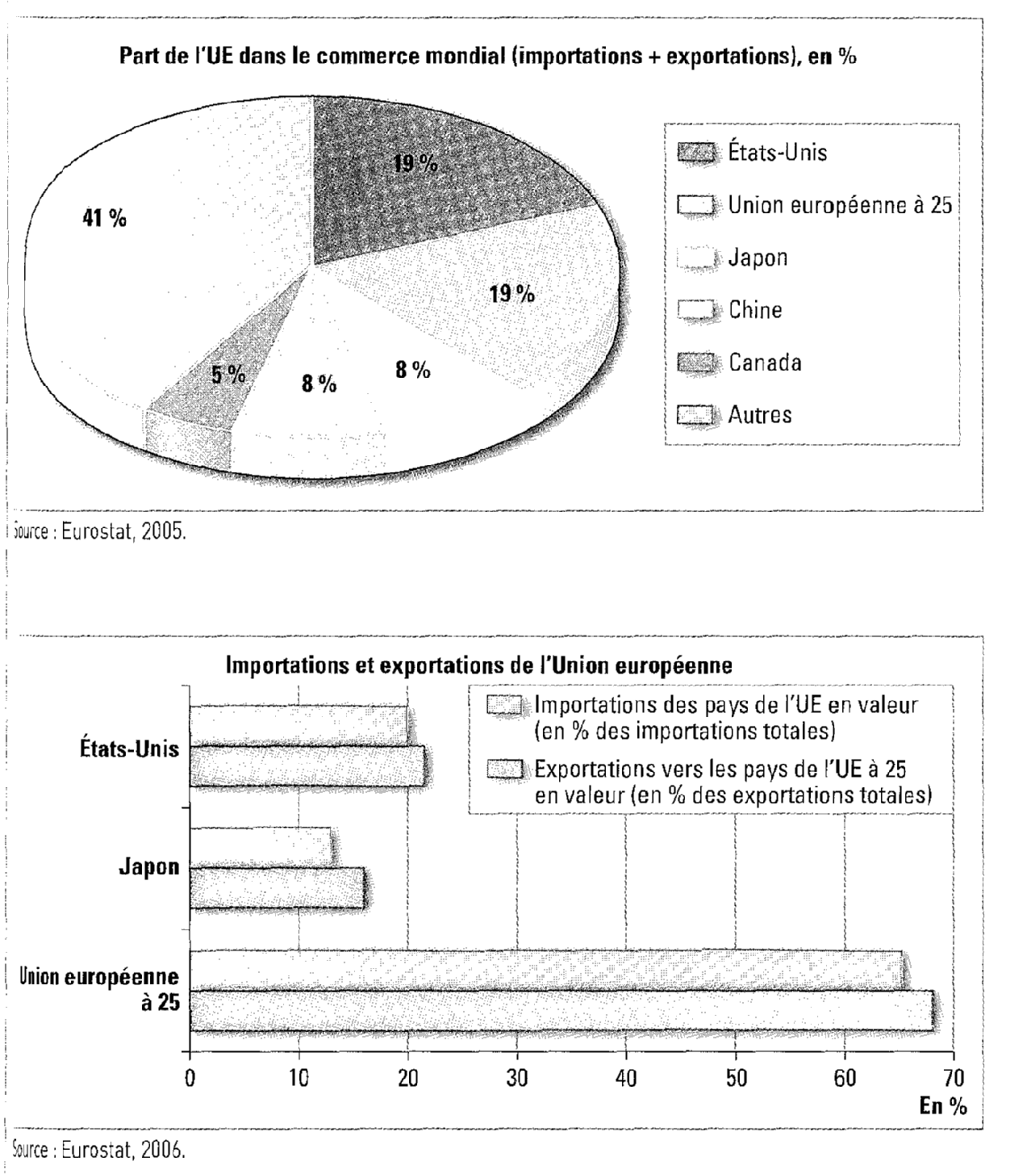

DOCUMENT 9 : Le budget européen
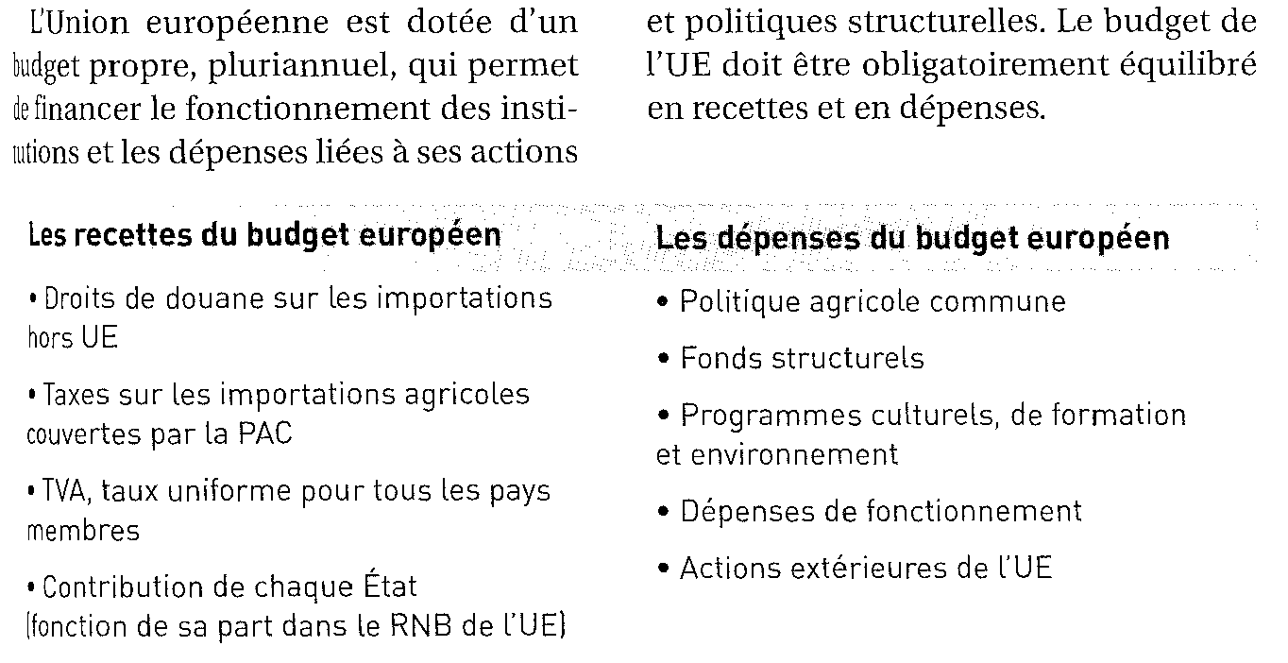

DOCUMENT 10
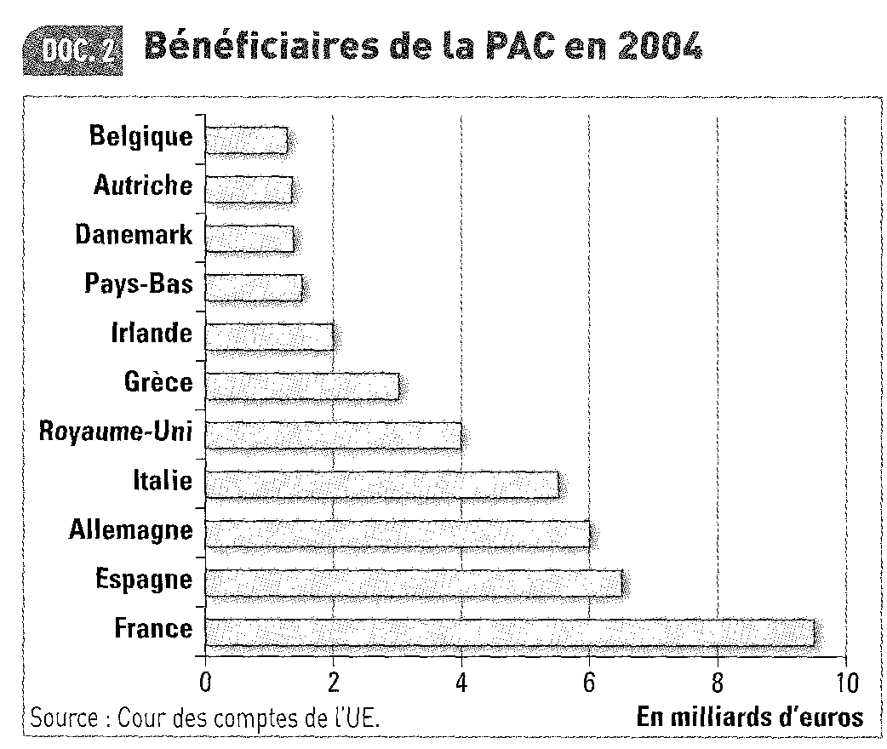

DOCUMENT 11 : Des droits communs à tous les citoyen européens
Le Traité sur l'Union européenne, signé en 1992 à Maastricht, définit la "citoyenneté de l'Union". Caractérisée par des droits, des devoirs et la participation à la vie politique, elle vise à renforcer l'image et l'identité de l'Union européenne et à impliquer davantage le citoyen dans le processus d'intégration européenne.
Est citoyen de l'Union européenne toute personne ayant la nationalité d'un Etat membre. La citoyenneté de l'Union complète la citoyenneté nationale: elle permet au citoyen de l'Union d'élargir l'exercice de certains de ses droits au pays de l'Union européenne dans lequel il réside (et non plus seulement au pays dont il est ressortissant).
L'engagement de l'Union a été répété, de façon solennelle, par la proclamation en décembre 2000, de la Charte des droits fondamentaux de l'Union européenne. Les premiers articles sont consacrés: à la dignité humaine, au droit à la vie, au droit à l'intégrité de la personne, à la liberté d'expression et au droit à l'objection de conscience.
Le chapitre "Solidarité" innove en incorporant des droits sociaux et économiques tels: le droit de grève, le droit à l'information et à la consultation des travailleurs, le droit à concilier la vie familiale et la vie professionnelle, le droit aux prestations de sécurité sociale et aux services sociaux à l'intérieur de l'Union européenne ou la protection de la santé.
La citoyenneté de l'Union européenne donne aux ressortissants des Etats membres des droits :
- le droit de circuler, séjourner, s'installer, travailler, étudier dans les autres Etats membres, de l'Union
- le droit de voter et d'être éligible aux élections du Parlement européen et aux élections municipales dans l'Etat membre où il réside, et ce dans les mêmes conditions que les ressortissants de cet Etat
Sources d'Europe, Centre d'Information sur l'Europe, 05 avril 2001, « Fiche d’Europe »

DOCUMENT 12
La "zone euro" est composée de treize: Allemagne, Autriche, Belgique, Espagne, Finlande, France, Grèce, Irlande, Italie, Luxembourg, Pays-Bas, Portugal, et la Slovénie. Les pays ont confié à la Banque centrale européenne les missions autrefois dévolues aux banques centrales nationales, tels que l’émission de monnaie et la mise en œuvre des politiques monétaires.
◻L'ensemble que la BCE forme avec les banques centrales nationales des 27 pays membres de l'UE constitue le système européen des banques centrales (SEBC). A l'intérieur de ce système, la BCE et les banques centrales nationales des pays de la "zone euro" forment "l'eurosystème". La BCE prépare et exécute les décisions arrêtées par les principales instances dirigeantes suivantes que sont le Directoire et le Conseil des gouverneurs.
◻ La Banque centrale européenne (BCE), instituée par le Traité de Maastricht et installée à Francfort, a été créée en juin 1998 pour introduire et gérer la monnaie unique européenne (l’euro, créée le premier janvier 1999). La BCE est également chargée de définir et de mettre en oeuvre la politique monétaire de l'Union européenne (UE), ainsi que de détenir et gérer les réserves officielles de change des pays de la zone euro. C’est une instance indépendante du pouvoir politique.
L’objectif principal du SEBC est de maintenir la stabilité des prix. Cependant, il est précisé dans ses statuts que « sans préjudice de l’objectif de stabilité des prix, le SEBC apporte son soutien aux politiques économiques générales dans la Communauté, en vue de contribuer à la réalisation des objectifs de la Communauté ». La Communauté se donne aussi pour objectifs d’obtenir un niveau d’emploi élevé et une croissance durable. Néanmoins, priorité est donnée à la lutte contre l’inflation.

DOCUMENT 13 : La politique monétaire européenne
◻ L’ objectif principal
L’objectif clairement assigné à la BCE est de maintenir la stabilité des prix (qui, par convention, correspond à un taux d’inflation égal à 2%). C’est donc une politique monétaire restrictive d’inspiration monétariste, qui est mise en œuvre au sein de l’union européenne, en opposition avec une politique monétaire expansive d’inspiration keynésienne.
◻ Les moyens mis en œuvre
Pour limiter l’inflation, la BCE doit limiter la quantité de monnaie en circulation, et donc encadrer le processus de création monétaire. Or, ce n’est pas la BCE qui crée directement la monnaie, mais les banques de second rang. Cependant, la BCE peut indirectement influer sur la création monétaire, par deux types d’intervention.
- La fixation des taux directeurs : Lorsqu’une banque a émis beaucoup de crédits, et que ses clients profitent de ces crédits pour tirer de la monnaie fiduciaire ou pour réaliser un paiement en monnaie scripturale à des clients d’autres banques, la banque en question va devoir se refinancer auprès de la banque centrale. En effet, les banques n’acceptent entre elles comme moyen de paiement que la « monnaie banque centrale ». Lorsqu’une banque a émis beaucoup de crédits, ses réserves en monnaie banque centrale, qu’elle utilise pour régler ses transactions avec les autres banques, se réduisent progressivement. Elle doit alors demander à la BCE des prêts en monnaie banque centrale.
Or, si la BCE veut désinciter les banques à émettre des crédits, elle va renchérir le coût du refinancement, en augmentant ses taux directeurs, qui sont les taux d’intérêt que doivent supporter les banques en échange d’un prêt
- La politique d’open-market : pour « contourner » les taux directeurs de la BCE, les banques peuvent avoir recours au marché interbancaire (qui est un compartiment du marché monétaire), sur lequel elles s’échangent de la monnaie banque centrale dont certaines disposent en excédent. Comme les liquidités déposées à la banque centrale ne rapportent aucun intérêt ou un intérêt faible, les secondes ont souvent intérêt à prêter aux premières les liquidités en excédent qu’elles détiennent contre paiement d’un intérêt. Le taux de ces intérêts est le taux interbancaire, et résulte du rapport entre offre et demande de monnaie banque centrale par les banques.
Si ce taux est inférieur au taux directeur, alors toute hausse du taux directeur, afin de limiter la création monétaire, sera sans effet. Si la BCE veut parvenir à son objectif, elle doit faire en sorte que le taux interbancaire augmente à son tour. Pour ce faire, elle va emprunter elle-même de la monnaie banque centrale présente sur ce marché, afin de réduire l’offre, ce qui aura pour effet la hausse du taux interbancaire. Les banques seront alors moins incitées à émettre des crédits.

DOCUMENT 13 Bis

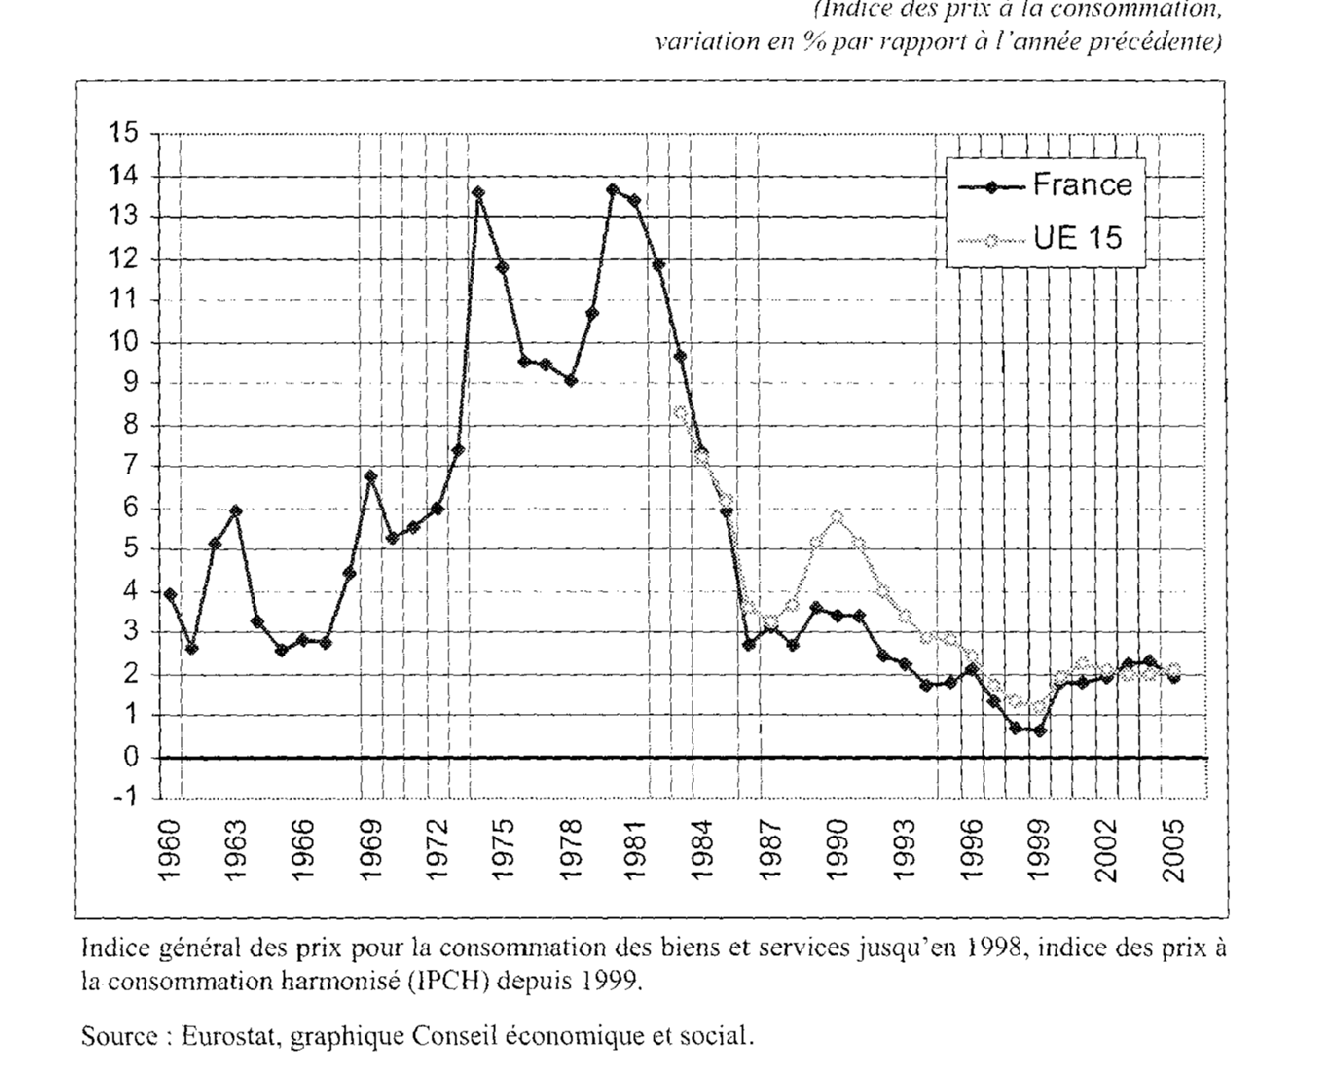

DOCUMENT 14 : Quelques propositions pour réformer le Pacte de stabilité
Mario Monti, le commissaire européen à la concurrence, s’est déclaré favorable à un « aménagement » du pacte de stabilité afin de mieux répondre aux « nouveaux défis économiques ». Ce point de vue, le gouvernement italien le défend ouvertement depuis plusieurs semaines déjà. Et si ni la France ni l’Allemagne n’ont officiellement pris position malgré leur mauvaise posture budgétaire, la question de l’assouplissement est en suspens. Plusieurs réformes ont déjà été évoquées.
➢ Repousser la date fixée pour l’équilibre des finances publiques : L’échéance de 2004 ne figure ni dans le traité de Maastricht, ni dans le pacte de stabilité. [C’est pourquoi elle a été repoussée, en octobre 2002, à 2006, puis en 2005… à une date inconnue !]
➢ Subordonner le retour à l’équilibre à des conditions de croissance : c’est la concession qu’ont obtenues l’Allemagne, puis la France. En juin 2002, au sommet de Séville, Francis Mer a arraché à ses partenaires que le retour à un déficit zéro soit subordonné à une croissance de 3% en 2003 et en 2004.
➢ Modifier la règle de l’interdiction d’un déficit public supérieur à 3% du PIB : cela reviendrait à modifier le traité de Maastricht. Ce serait un signal fort qui pourrait porter un coup rude à la crédibilité de la zone euro. Comme l’expose l’ancien président du Conseil italien Giuliano Amato : « Modifier le pacte (…) serait une façon de dire aux marchés financiers que nous nous dirigeons vers une période de laxisme en matière de finances publiques. Ils mettraient leur argent ailleurs ».
➢ Exclure du calcul du déficit certains investissements publics : les investissements publics ne devraient pas peser sur le calcul du budget si les avantages financiers qui en découlent sont supérieurs à leur coût. Les investissements publics servent de plus l’intérêt des générations futures. Restent évidemment à définir les critères permettant de distinguer, dans l’ensemble des dépenses publiques, celles relevant de ce type de dépense.
➢ Exclure les dépenses militaires : variante plus politique que la précédente, ce projet de réforme se fonde sur le fait que les investissements militaires contribuent à renforcer la défense de toute l’Union. Quand la France décide la mise en chantier d’un second porte-avion, on ne peut lui reprocher, dans un cadre européen, ses dépenses excessives »
Rémi Godeau, « Six pistes pour sortir de l’impase », Le Figaro économie, 09/09/2002

DOCUMENT 15 : Un pacte qui ne doit pas être amendé
« - Faut-il assouplir le pacte de stabilité?
- Il ne faut pas se tromper de sujet. Le pacte de stabilité n’ajoute rien au traité de Maastricht. Il n’en est que le mode d’emploi. Si l’on veut s’affranchir de la règle limitant le déficit public à 3 % du PIB (produit intérieur brut), c’est le traité lui-même qu’il faut modifier. La tâche n’est pas aisée! Au-delà de ce problème, il faut éviter l’amalgame, dans ce débat, entre contrainte européenne et rigueur budgétaire. Parvenir à l’équilibre des comptes publics, c’est une règle de saine gestion nécessaire à la confiance des opérateurs économiques, elle-même garante de la croissance. Plus de déficit ne signifie pas plus de croissance. Au contraire. Lorsque l’on creuse les déficits, on augmente la dette publique et on pompe l’épargne des ménages au lieu de la laisser se diriger vers l’investissement et la consommation, deux moteurs essentiels de la croissance. Un point de déficit en moins libère par an 60 milliards d’euros au niveau européen. Les investisseurs et les consommateurs ne sont pas naïfs: si le déficit et la dette augmentent, ils anticipent une «facture» à payer. Cela provoque l’attentisme: on diffère les dépenses de consommation et d’investissement. La croissance de la zone euro a été forte en 1999-2000 : l’effort de réduction des déficits publics en est l’une des raisons, car il a contribué à rendre la confiance. »
Interview de Yves-Thibault de Silguy, « Réviser le pacte, c’est défaire Maastricht », Libération, 06/09/2002

DOCUMENT 16
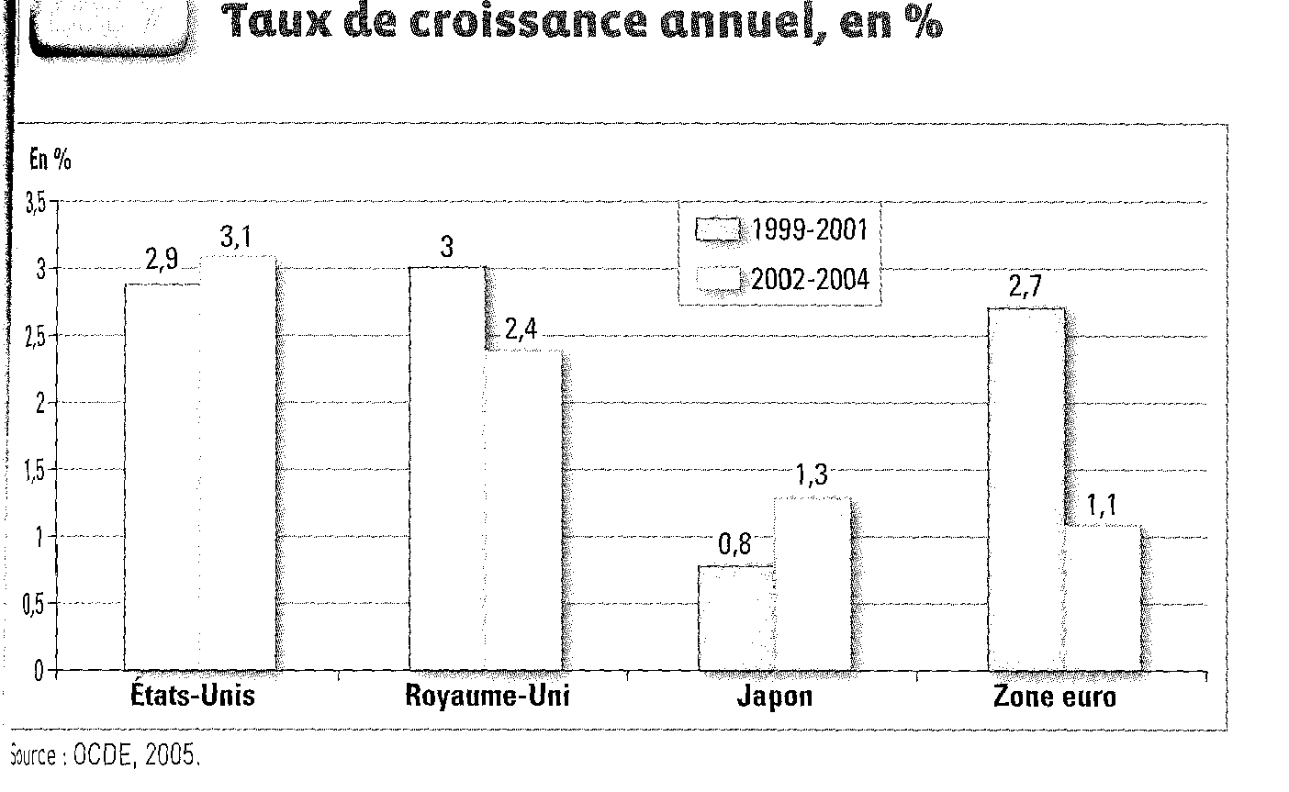
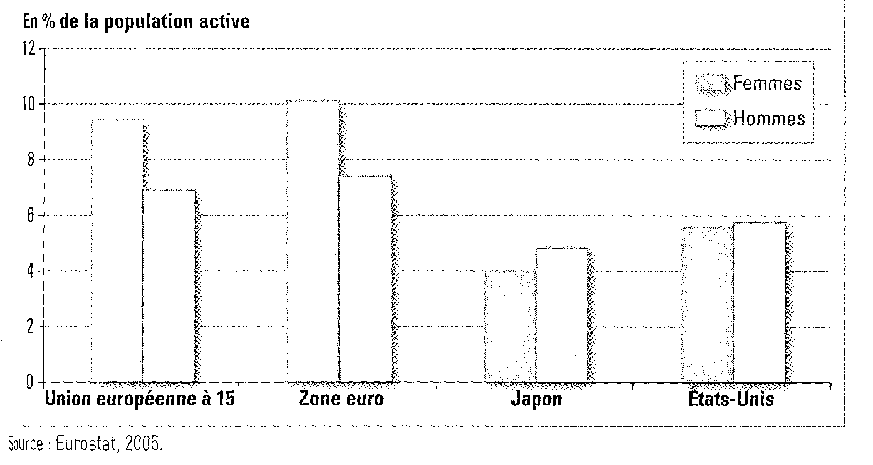

DOCUMENT 17
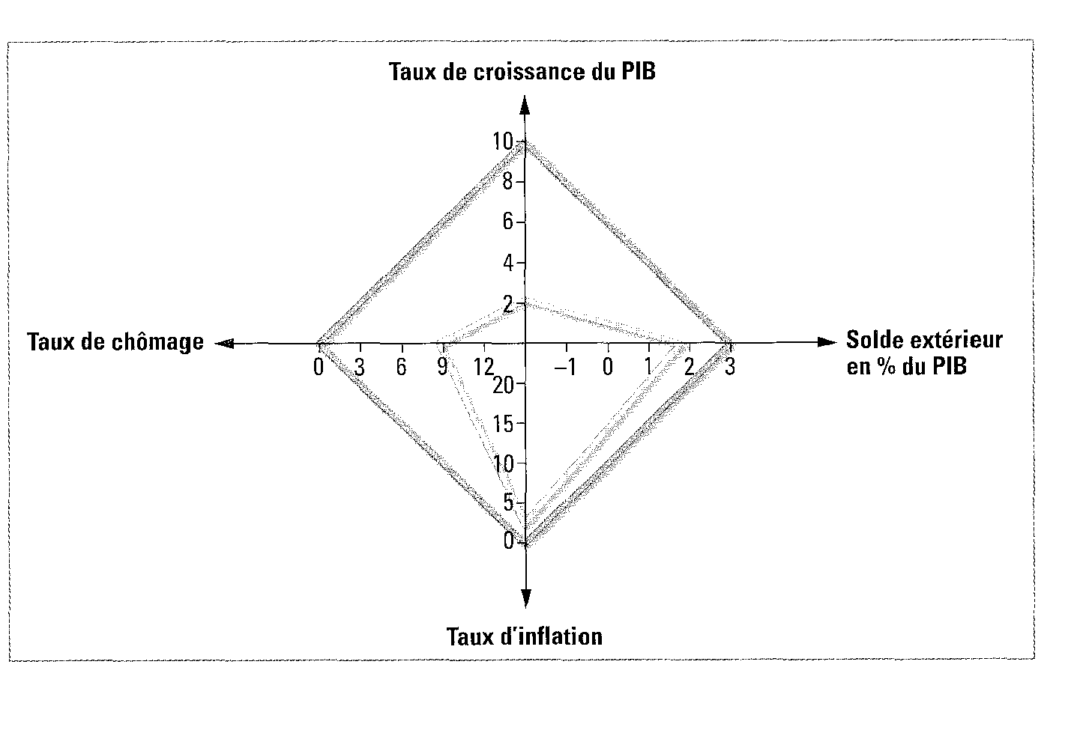

DOCUMENT 17 Bis
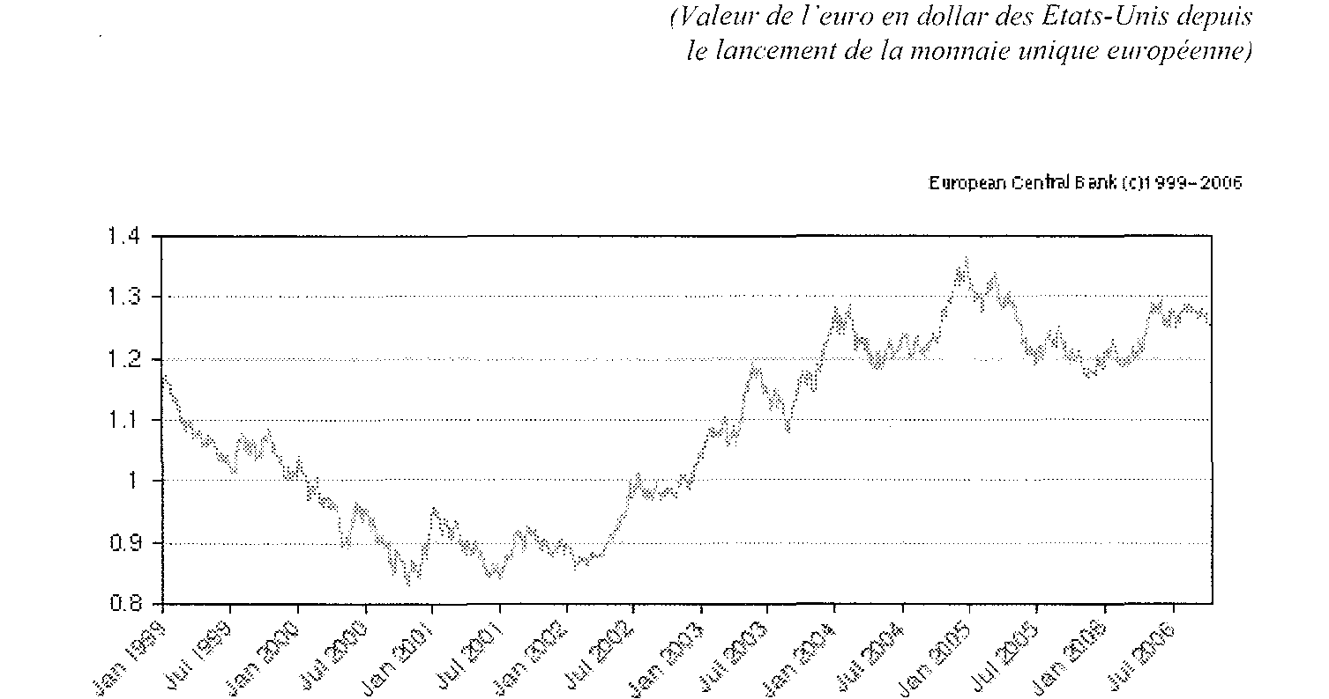

DOCUMENT 18
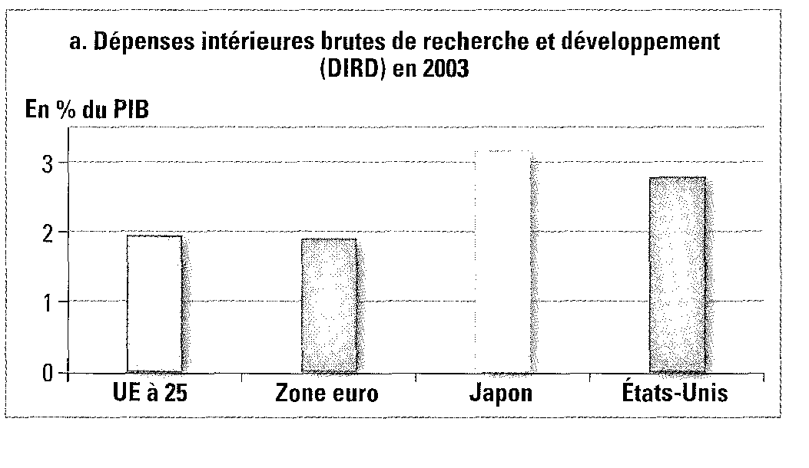

DOCUMENT 19

➢ Le conseil européen de Lisbonne a fixé un objectif stratégique visant à faire de l’Union européenne « l’économie de la connaissance la plus compétitive et la plus dynamique du monde d'ici à 2010, capable d’une croissance économique durable accompagnée d’une amélioration quantitative et qualitative de l’emploi et d’une plus grande cohésion sociale ».
Selon les conclusions de la présidence du Conseil européen de Lisbonne, la réalisation de cet objectif nécessite une stratégie globale visant à :
- préparer la transition vers une société et une économie fondées sur la connaissance, au moyen de politiques répondant mieux aux besoins de la société de l’information et de la recherche et développement, ainsi que par l’accélération des réformes structurelles pour renforcer la compétitivité et l’innovation et par l'achèvement du marché intérieur ;
- moderniser le modèle social européen en investissant dans les ressources humaines et en luttant contre l’exclusion sociale ;
- entretenir les conditions d’une évolution saine de l’économie et les perspectives de croissance favorables en dosant judicieusement les politiques macroéconomiques.
➢ Le Conseil européen de Göteborg des 15 et 16 juin 2001 a ajouté une dimension environnementale à ces objectifs. Il a notamment souligné le changement d’approche en matière d’élaboration des politiques. Il s’agit « d’examiner de manière coordonnée les conséquences économiques, sociales et environnementales de toutes les politiques et d'en tenir compte dans les processus de décision ».
➢ En 2003, un rapport parlementaire français (rapport Garrigue) à propos de la politique européenne de recherche relève les retards pris par la France dans l'application du programme fixé à Lisbonne.
A mi-parcours du programme, la Commission européenne s'est dite inquiète des piètres avancées effectuées par les États membres. Le 21 janvier 2004, celle-ci fixe des priorités pour relancer l'agenda de Lisbonne :
- améliorer l'investissement dans les réseaux et la connaissance,
- renforcer la compétitivité de l'industrie et des services, et enfin,
- promouvoir la prolongation de la vie active.
La Commission présidée par José Manuel Barroso s'est donné pour objectif de relancer cette ambition.
Source : Wikipédia

DOCUMENT 20 : L’impératif du social
« Grâce à ce que l’on appelle désormais le «modèle social européen», les Européens ne sont plus à la merci des forces du marché. Au contraire, sur le plan social, ils bénéficient de l’un des filets de sécurité les plus solides du monde, parce que l’Union européenne a la ferme conviction que, si une forte concurrence entre les entreprises est indispensable pour améliorer la productivité et la croissance, une forte solidarité entre les citoyens est tout aussi indispensable pour créer une société stable et une prospérité partagée par le plus grand nombre.
L’Union européenne ne s’occupe pas toute seule de la politique sociale et de l’emploi, pas plus qu’elle n’en assume la responsabilité exclusive. En effet, la politique sociale est l’une des prérogatives essentielles des États membres. En vertu du principe de subsidiarité, l’Europe ne s’occupe que des questions pour lesquelles une solution communautaire est plus judicieuse. L’UE n’ayant fixé jusqu’ici que des normes minimales et des droits minimaux, les Etats membres peuvent adopter des règles et des réglementations qui vont plus loin que les dispositions sociales européennes (…)
L’Europe en mouvement, Communautés européennes, 2000, pp 3, 13 et 15

DOCUMENT 21 : Une Europe sociale à la traîne ?
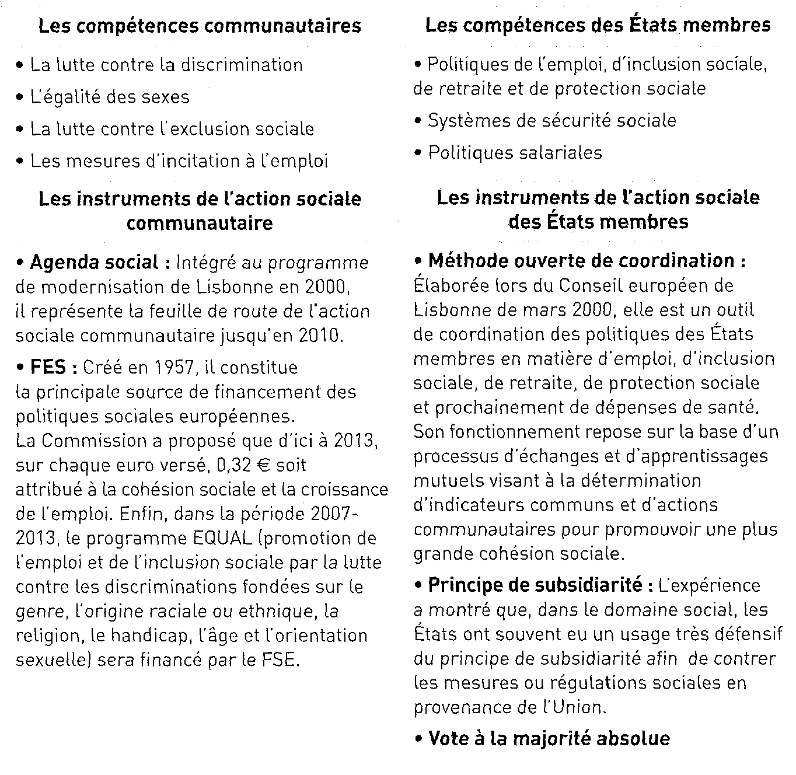

DOCUMENT 22 : Vers quelle Europe sociale ?
1) L’Europe sociale fractionnée découle de la non-coopération des Etats membres qui s’en tiennent au processus des plans nationaux pour l’emploi. L’évolution des revenus se fait sans coordination, la dynamique de la demande globale reste insuffisante pour accélérer la croissance et faire reculer le chômage. Les systèmes de protection sociale les plus généreux sont menacés. Il s’agit du scénario le plus probable.
2) L’Europe sociale concurrentielle se fonde sur une vision concurrentielle du travail, mais opte pour la convergence. Le dialogue social est ramené au niveau des entreprises. Pourtant, pour que ce système fonctionne, il faut une forte intervention publique de l’Union européenne pour que la concurrence ne déraille pas.
3) L’Europe sociale intégrée est le modèle idéal. La question des salaires est déterminante pour la fixation de la demande globale, et coexiste avec les impératifs de la politique macroéconomique. Ce scénario suppose un fort dialogue social, une forte volonté politique et une homogénéisation de la protection sociale.
4) L’Europe solidaire dans la diversité conduit à une vision fédérale de l’Europe. Ce scénario traduit la volonté de promotion de valeurs communes en matière sociale.
Georges Debunne, À quand l’Europe sociale?, Syllepse, 2003.
QUESTIONS

DOCUMENTS INTRODUCTIFS
- Que signifie « en parité de pouvoir d’achat » ?
- Présentez la place de l’Europe dans le monde
- Peut-on dire à partir de ces documents que l’union européenne est un espace qui n’est pas homogène ?

DOCUMENT 2
- Qu’est-ce qui différencie une « zone de livre échange » d’une union douanière ?
- Selon vous, à quelle étape se trouve l’union européenne actuellement ?

DOCUMENT 3
- Que sont les taux directeurs ?
- Pourquoi la mise en place de l’euro devait-elle a priori entraîner une baisse des taux d’intérêt ?
- Pourquoi une baisse des taux d’intérêt est-elle source de croissance économique ?
- Montrer les avantages attendus pour les consommateurs de la mise en place d’une monnaie unique
- Quelles principales critiques sont-elles avancées par les adversaires des politiques monétaires liées à la mise en place de l’euro ? Pourquoi ?

DOCUMENT 4
- Quels sont les principaux avantages découlant de la mise en place d’un marché unique ?
- Après avoir rappelé la définition d’une économie d’échelle, vous montrerez pourquoi le marché unique a permis l’apparition leur développement

DOCUMENT 5
- Quels sont les objectifs de la BEI ?
- En quoi ces priorités sont-elles indispensables à la réalisation d’une réelle intégration économique ?

DOCUMENT 6
- Calculez l’évolution des dépenses réalisées par objectif entre 2001 et 2004
- Quel objectif a vu son montant le plus augmenter ? Selon vous, pourquoi ?
DOCUMENT 7
- Quelle est la place de l’union européenne dans le commerce mondial ?
- Quels sont les pays qui sont les principaux partenaires commerciaux des pays membres de l’union européenne ? Comment peut-on l’expliquer ?
DOCUMENT 11
- Pour quelles raisons l’Union européenne cherche-t-elle à donner à tous les citoyens européens les mêmes droits ?
DOCUMENT 13
- Quel est l’objectif central de la BCE ?
- Par quels moyens peut-elle atteindre cet objectif ?
DOCUMENT 13 Bis
- Quel est le niveau du taux d’inflation en France en 2005 ?
- Peut-on dire que les prix ont baissé en France depuis le début des années 80 ?
- Quel phénomène économique est mis en avant par ce graphique ?
- Peut-on dire que la BCE a rempli son objectif principal ? Pourquoi ?
DOCUMENT 15
1) Pourquoi, selon l’auteur du texte, ne faut-il pas remettre en cause le pacte de stabilité et de croissance ?
DOCUMENT 16
- Que signifie « 1.1 » ?
- Peut-on dire que le PIB européen a baissé entre les deux périodes ? Pourquoi ?
- Par rapport aux autres grandes puissances économiques présentées sur le tableau, comment peut-on caractériser la croissance dans la zone euro ?
- Par rapport aux autres grandes puissances économiques présentées sur le tableau, comment peut-on caractériser le chômage dans la zone euro ?
DOCUMENT 17
- Peut-on dire que les pays de la zone euro sont parvenus à remplir les quatre objectifs du carré magique ? Selon vous, pourquoi ?
DOCUMENT 17 bis
- Caractérisez le régime de change dans lequel se trouve l’euro aujourd’hui
- Depuis 2002, l’euro s’est-il apprécie ou déprécié face au dollar ?
- Quelles peuvent en être les conséquences sur les exportations européennes ?
DOCUMENT 18
- Peut-on établir un lien entre le document 16 et le document 18 ? Pourquoi ?
DOCUMENT 19
- Quel est le principal objectif de la stratégie de Lisbonne ?
DOCUMENT 20 à 22
- Peut-on opposer l’existence de politiques sociales et la recherche de compétitivité pour un pays ? Pourquoi ?
- Selon vous, pourquoi une réelle « Europe sociale » n’est elle pas encore née ?

